[Textualités](https://textualites.wordpress.com/2015/11/25/petit-traite-invitant-a-la-decouverte-de-lart-subtil-du-go/" \l "content)

Petit Traité invitant à la découverte de l’art subtil du go

25 novembre 2015

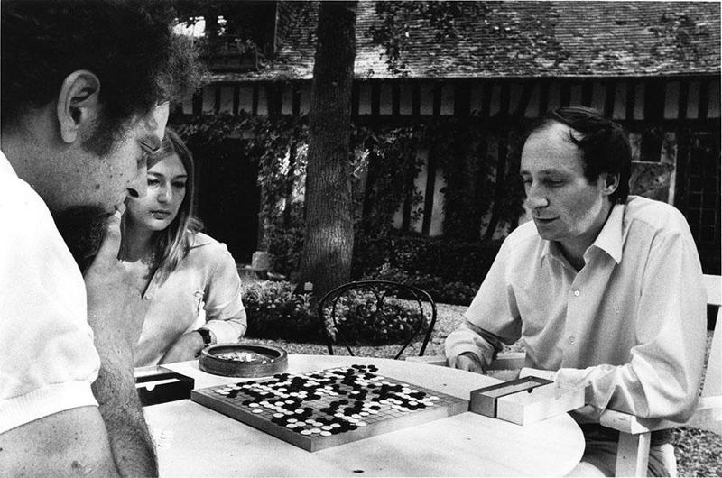

**Sur le blog, nous adorons, vous l’avez peut-être remarqué, Georges Perec (vous pouvez lire nos articles**[**ici**](https://textualites.wordpress.com/tag/georges-perec/)**). Georges Perec, c’est un peu l’auteur vers lequel on se tourne quand on a besoin d’être rassurés, sa plume est réconfortante, familière, et pleine de surprise, même en relecture. Il faut dire que Perec s’est essayé, certes, à de nombreuses contraintes, mais aussi à beaucoup de genres littéraires et éditoriaux. Il a notamment co-écrit, avec ses confrères OuLiPiens Pierre Lusson et Jacques Roubaud (ci-dessus photographié avec Perec pendant une partie), un pratique sur un jeu très complexe, personnellement ma bible en termes de jeu de go.**

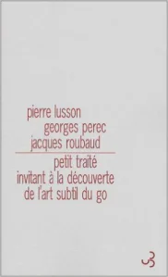

Ce pratique a comme éloquent titre Petit Traité invitant à la découverte de l’art subtil du go et, comme son nom l’indique, c’est un livre assez complet sur ce noble jeu. Il s’agit d’un ouvrage sérieux sur le sujet, ce n’est pas du tout une parodie de pratique, bien qu’il soit empreint de l’esprit pétillant OuLiPien de ses trois auteurs, comme le suggère l’avant-propos que voici :

Il n’existe pas en France de livre donnant d’une manière claire, complète et précise, les règles du jeu de GO.  
Le but de ce modeste ouvrage est de combler cette lacune. Il ne prétend aucunement remplacer les ouvrages des maîtres (japonais) ni leurs vulgarisations américaines.  
Le lecteur trouvera au chapitre 1 et 2 les règles et quelques éléments de jeu.  
Le chapitre 0, qui peut être omis en première lecture, voudrait susciter l’intérêt pour ce jeu pratiquement inconnu en France.  
Le chapitre 3 donne des renseignements utiles.

Ce livre est paru en 1969, depuis évidemment, le jeu de go est connu et pratiqué en France, aussi le Petit Traité invitant à la découverte de l’art subtil du go n’est de nos jours plus le seul livre publié en France y étant consacré.

Le chapitre 0, « Célébration » présente l’historique du jeu de go, diverses légendes, le principe du jeu qui, comme les échecs, est un jeu de guerre, etc. Les auteurs font d’ailleurs une comparaison humoristique avec les échecs, plus populaires en France :

Qu’il nous soit donc permis de résumer ici tout le mal que nous pensons des échecs.

1. C’est un jeu féodal, fondé sur l’Exaltation du Tournoi et l’inégalité sociale.  
2. C’est un jeu dont les règles varient tous les trois siècles.  
3. C’est un jeu d’une antiquité contestable (à peu près contemporain de la Canasta !)  
4. C’est un jeu qui (comme les Dames !) ne connaît que trois issues sans nuances : la victoire, la défaite, le nul. On gagne, on perd, certes, mais on ne peut pas gagner d’un point, ce qui est l’un des suprêmes raffinements du GO !  
5. Pis d’abord, c’est pas un jeu qui rend poli !  
6. Deux joueurs de force différente ne peuvent pas jouer ensemble avec intérêt pour le plus fort.  
7. Une partie d’échecs dure tout au plus trente coups.  
8. C’est un jeu confus où il n’y a pas deux pièces qui fassent la même chose.  
9. Nous ne savons pas jouer aux échecs.

Il est inutile d’ajouter que le GO n’a aucun de ces manques (à l’exception du point n° 9, mais, en France, nous sommes à peu près les seuls à le savoir).

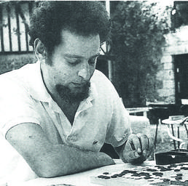

Georges Perec

Avec le chapitre 1, « La règle », on rentre dans le vif du sujet et les règles de base nous sont expliquées de manière très précise et très claire, avec schéma à l’appui ; le vocabulaire technique est aussi abordé, ainsi que le descriptif d’une partie (le matériel pour jouer au go et le protocole à suivre au cours de la partie) ce qui fait de cet ouvrage un pratique très complet pour découvrir les règles du jeu de go, même pour les non-initiés. Le chapitre 2, « Le jeu ; tactiques et stratégie élémentaires » est plus ardu pour ceux qui découvrent le jeu : il y est question de tactiques, formations, figures et coups de base. Pour pleinement apprécier ce chapitre, il faut, à mon humble avis, avoir un goban (le plateau sur lequel on joue) chez soi et s’être déjà exercé au go !

Publicités

REPORT THIS ADCONFIDENTIALITÉ

Le dernier chapitre, « Saturation », évoque plusieurs aspects périphériques du go, comme le système de classement des joueurs, amateurs et professionnels, les grands joueurs… Les auteurs s’amusent également à y glisser des jeux de langage, notamment des parodies de proverbes et d’aphorismes, ainsi que des jeux de mots autour du go. Plusieurs allusions littéraires m’ont fait sourire, notamment une très amusante parodie du poème « *Si* » de Rudyard Kipling, que voici :

Introduction à la stratégie

Si tu sais estimer dans son ensemble la situation à un moment donné de la partie ;  
Si tu sais avoir une idée un peu précise de l’endroit où tu pourrais jouer tes prochains coups;  
Si tu as une idée un peu claire de ce que mijote l’adversaire ;  
Si tu connais ses points faibles ;  
Si tu n’oublies jamais que ton adversaire a de fortes chances de les connaître aussi ;  
Si tu sais qu’il sait ; si tu sais qu’il sait que tu sais ; si tu sais qu’il sait que tu sais qu’il sait ;  
Si tu sais où et quand il faut déclencher un combat ;  
Si tu sais quand il faut arrêter ce combat, pour ailleurs l’allumer ;  
Si tu sais garder des menaces en réserve ;  
Si tu as soin à tout instant de regarder du côté des coins, du côté des bords, du côté du centre ;  
Si tu sais regarder partout ;  
Si tu sais aux instants opportuns t’arrêter un instant, te lever et considérer de haut, de loin, de l’autre côté, le jeu dans son ensemble en le voyant d’un œil neuf ;  
Si tu sais imaginer ;  
Si tu te goures pas ;  
Si tu n’affoles jamais ;  
Si ta main elle tremble pas ;  
TU SERAS UN JOUEUR DE GO, MON FILS !

Le charisme des auteurs de ce pratique et leur liberté de ton quant au genre éditorial de leur traité contribue à rendre sa lecture très agréable. Je le conseille vivement à tous ceux qui veulent découvrir le jeu de go, et d’autant plus aux joueurs de go qui ne le connaitraient pas encore, joueurs plus à même de comprendre l’humour référentiel des auteurs.

Anne

*Petit Traité invitant à la découverte de l’art subtil du go*, Pierre Lusson, Georges Perec, Jacques Roubaud, Christian Bourgois Éditeur, 2003, 12€

[Georges Perec](https://textualites.wordpress.com/tag/georges-perec/), [go](https://textualites.wordpress.com/tag/go/), [Jacques Roubaud](https://textualites.wordpress.com/tag/jacques-roubaud/), [jeu de go](https://textualites.wordpress.com/tag/jeu-de-go/), [OuLiPo](https://textualites.wordpress.com/tag/oulipo/), [Perec](https://textualites.wordpress.com/tag/perec/), [Pierre Lusson](https://textualites.wordpress.com/tag/pierre-lusson/), [pratique](https://textualites.wordpress.com/tag/pratique/)